Кизилюрт мухъалъул Ц1ияб Ч1ик1аб росдал

т1оцебесеб школа

Мух1амад Хуршилов

«Сулахъалъ нуг1лъи гьабула» - г1адатияб гуреб дарс.

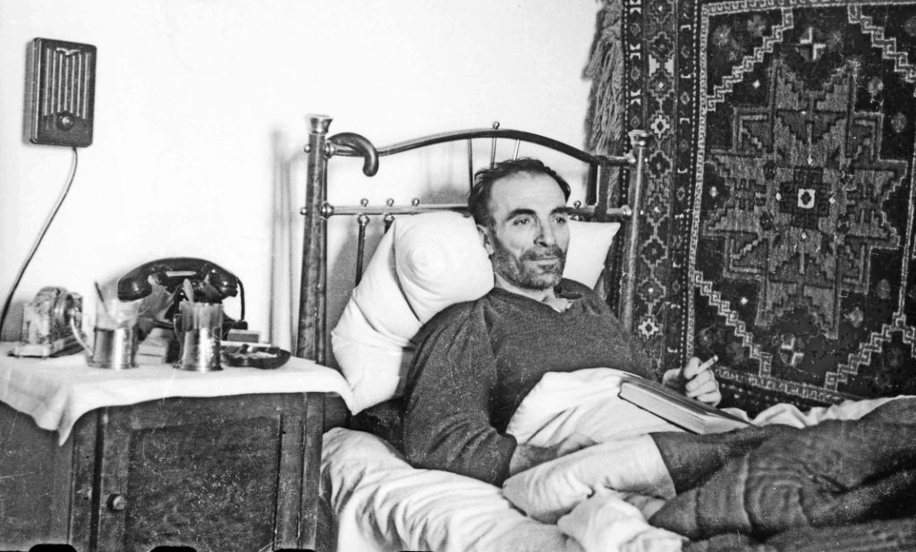

Авар мац1алъул муг1алим Хайрулаева Мадина Дадаевна.

2019 сон.

Дарсил мурад: романалъул тема ва идея рагьизе;

аслиял бах1арзазе къимат кьезе;

эбелалъул къимат гьаби – нилъер налъи бук1ин

бич1ч1изаби;

рит1ухълъиялде рокьи бижинабизе.

Дарсил алатал: М.Хуршиловасул сурат, Ч1ик1аб росдал панорама,

С.Салатавовасул иллюстрациял, 1955 –абилеб соналъ

басмаялда бахъараб роман «Сулахъалъ нуг1лъи гьабула».

Дарсил ин:

Доскаялда: Р.Х1амзатов «Ч1ик1аб» - коч1ол раг1аби:

Къо лъик1, муг1рул росу, нек1сияб Ч1ик1аб…

1. Цебесеб дарсида малъараб такрар гьаби:

М.Хуршиловасул х1акъалъулъ щиб нужеда лъараб?

М.Хуршилов ккола прозаик ва драматург. Гьев гьавуна 1905 соналъ Гъуниб районалъул Сугъралъ росулъ. Гьев ц1алана Темир-Хан-Шураялда бук1араб Реалияб училищеялда. Гьес лъуг1изаруна Сельхозкооперациялъул т1адег1анал курсал. 1937 соналдаса нахъе гьев ккола Хъвадарухъабазул союзалъул членлъун. Т1оцересел асарал басмаялда рахъана 1930 соназда «Дагъистаналъул правда» газеталда. Т1оцебесеб т1ехь басмаялда бахъана 1939 соналъ Дагъиздательствоялъ. К1удияб Ват1анияб рагъде М.Хуршилов ана хъвадарухъабазда цадахъ ва к1алалъ радиоялдасан, «Бой», «Ват1аналъе г1оло», «Ват1аналъ ах1ула» газетазда рахъула гьесул макъалаби.

1942 соналъ басмаялда бахъана М.Хуршиловасул «Г1андалал» абураб къиса. Гьениб бицунеб буго Надир-шагь Дагъистаналде к1анц1араб куцалъул. Гьеб къиса Лъараг1азул театралда бихьизабуна. 1944 соналъ гьебго театралда лъуна «Шамил»абураб пьесаги. «Надир-шагь» абураб пьеса бихьизабуна Авар театралъул сценаялда.

«Сулахъалъ нуг1лъи гьабула» абураб романалдасан спектакль бихьизабуна Лезгиязул театралда. Аслияб художествияб асарлъун ккола роман «Сулахъалъ нуг1лъи гьабула». Гьеб басмаялда бахъана 1943, 1950 ва 1955 соназ.

1. Ц1ияб дарс:

Романалъул къокъаб х1асил:

30 – абилел соназ байбихьана М.Хуршиловас жиндирго творчествоялъулъ аслияб бак1 ккураб тарихиябгун революциялъулаб роман хъвазе. Гьесда рак1алда бук1ана гьеб 4 т1ехьалдасан г1уц1изе, амма анищ т1убач1о. Зах1матго унтун вук1арав М.Хуршилов 1958 соналъ парахалъана.

Роман т1олабго улкаялдаго машгьурлъана. Гьесухъе рач1ана г1емерал кагътал. Роман ц1алулаго, нилъеда цебе ч1ола араб заманалъул Ч1ик1аб ккараб к1удияб лъугьа-бахъиналъул сипат –сурат. Гьеб роман ккола социалияб зулмуялдаса Дагистаналъул маг1арулал эркен гьариялъулъ, гьезул революциялъулаб бич1ч1и куцаялъулъ х1алт1ухъабазул к1вар бихьизабун бугеб асар.

Романалъул аслияв бах1арчи ккола Г1умар. Гьеб образалдалъун хъвадарухъанасе бокьун буго маг1арул г1олохъабазул сахал г1адамал ва гьезул к1вар бугел ишал рихьизаризе. Мискинлъиялдаса ворч1изе к1велародаян, Г1араш наибасулги, гьесул васал Г1узаирилги Зубаирилги зулмуги х1ехьезе к1веч1ого, эбелги абурай яс Меседоги рокъор тун, Г1умарица росу тола. Къват1иве вахъунелъул, гьес эбелалъул рак1 г1одобе биччазабула, жив хехго т1ад вуссинилан. Кодобе дагьаб г1арац щвейгун, г1акаги босилин, рукъзалги ралин, г1адамазул г1адаб бет1ербахъи нилъерги лъугьинин.

Щибаб къоялъ Г1умарида ц1ияб бак1 лъала, ц1иял г1адамал рихьула, г1умруялде гъорлъе ккола, лъик1аб-квешаб бич1ч1ула.

1. Тексталъул идейно-тематикияб анализ:

-Г1умарил х1акъалъулъ щиб нужеда лъараб?

-Г1умар – Х1усенил вас, 21-22 сон барав г1олохъанчи, жиндиего бет1ербахъиялъе росулъа къват1иве ине ккарав. Х1алт1улъ рак1бац1ц1адав, к1вах1 гьеч1ев, эбелалда гурх1арав вас. Х1алт1ун щвараб 10 гъурущ эбелалъе бит1ула жиндаго лъалев Ч1ег1ерав Г1алихъ. Эбел гьелдаса кутакалда йохула.

-Гьев кив х1алт1арав, лъилгун гьудуллъи ккураб?

-Т1оцеве Г1умар Аванесил дова х1алт1ана. Гьеб бук1ана ц1ибил бак1арулеб заман. Гьениб Г1умарил гьудуллъи ккана Кузьмалгун.

-Кузьма щив?

-Кузьма Иванович Волошин – 30 сон барав г1олохъанчи. Гьев гьавуна Гъунив, гьесул эбел-эмен холераялъ унтун хвана. Зах1матаб х1алт1уда бет1ербахъи гьабулев рит1ухъав х1алт1ухъан. Г1умар унтараб мехалъ, гьесие хъулухъги гьабун, даруги гьабун, сахлъизег1ан аск1ов вук1ана.

-К1иявго гьудуласда гьоркьоб бат1алъиги релълъенги щиб?

-Динги мац1ги бат1ияб бугониги, цоцазда рич1ч1ула.

1. Театралияб постановка «Г1умарил эбелалъулги Юсуфилги гара-ч1вари». (Раг1ула пандрил бакъан, Мискинабго рукъги, мангиялда г1одов ч1ун Юсуфги, киехун г1одой ч1елеяли лъаларого Г1умарил эбел Фатимаги).

Фатима: Вай, Аллагь! Жакъа буго дир г1умруялъул бищун талих1аб къо. Гьале жакъа дир васас бит1ун бач1араб г1арац. Г1умар, дир вас, киг1ан г1емер г1акъуба дуда бихьараб, киг1ан г1емер г1ет1 бараб гьаб г1арац батулаго! Вай, дир мискин, лъица дуе чияр ракьалда квен гьабулеб, рет1ел букъулеб!?

Юсуф, мун т1аса лъугьа эбелалъул рак1алада. Цоги нухалъ бице дуца лъица духъе гьаб г1арац кьураб? Г1умарил х1акъалъулъ щиб гьес дуе бицараб?Дуда к1очон батизе бегьула, г1едег1ич1ого мух1канго бице дуца.

Юсуф: Гьанив вегаралъув гъапуллъун вук1ана дун сонилъеда. Макьилъ г1адин раг1ана: нуц1ида к1ут1ана, гьой х1апана.Чирахъги бакун, валагьана, рагьана нуц1а: вугоха цо к1удияв, т1имугъги рет1арав чи нуц1ил к1алт1а ч1ун. Мун Юсуфищан гьикъана гьес, кверги бачун. Ц1акъ сог1ав чи вугоан гьев: я дир сахлъиялъул, я хъизаналъул щибго ц1ехеч1о.

Фатима: Свакан вук1ун ватила, мун т1аса лъугьа, Юсуф, гьесда.

Юсуф: Вук1ун ватилаха свакан. Жанивеги лъугьун, кисиниса г1арацги бахъун, бицана дие Г1умар нухда дандч1ванин, цинги Петровскалда вихьанин.

Фатима: Лъик1ав чи вук1ун вуго гьев. Аллагьас г1умру халалъаги гьесул. Ц1арг1аги щиб гьесда, Юсуф?

Юсуф: Г1али буго гьесда ц1ар. Квешав чи гьеч1о, амма сог1ав вугоан. Гьаб г1арацги кьуна дихъе, вореха Г1умарил эбелалда кодобе кьейин аманат гьабуна - гьа– Аллагьасул аманат бугин абуна.

Фатима: Гьединищха абураб? Бит1араб буго Аллагьасул аманат бук1ин.

Юсуф: Г1алица бицана Г1умар вугеб куц, гьесул саламги. Кват1ич1ого Бакуялде ине вугинги абуна.

Фатима: Дуца щайха гьикъич1еб доб Баку кибехунин бугеб?

Юсуф: Валлагь, лъаларо, Фатима, Г1али г1едег1ун вук1ана, хабарги халат гьабич1о, кванде кверги бегьич1о.

Фатима: Нух бит1аги я Аллагь гьесие! Талих1ги кьеги!

Юсуф: Гьелеха, Фатима, къварилъиялда хадуб г1ат1илъиги камулареб.

Фатима: Вай, Аллагь, жакъа дуца дун йохизаюраб куц! Къаси сордо бук1аниги, дие гьеб къад г1адин гвангъун буго. Зодиб щибаб ц1ва дие бакъ г1адин гвангъун буго. Сордо лъик1 дуе, Юсуф!

1. Дарс щула гьаби, суалазе жавабал кьолаго:
2. Фатима сундаса йохарай?

( Васасул хабар раг1идал, гьес г1арац бит1ун бач1индал).

1. Эбел-инсул рохел сунда бараб бугеб?

(Лъималазул лъик1аб г1амалалда).

1. Кузьмалги Г1умарилги гьудуллъи кин ккараб?

(Аванесил ц1олбол ахикь х1алт1улаго).

1. Г1умарил гужгаталъуб меседил гъурущ лъица букъараб?

(Меседоца).

1. Бакуялде унеб мехалъ нухда кинаб къварилъи гьезда бихьараб?

(Паровозалдаса кондукторас рещт1ине гьари).

1. Бакуялда гьел лъил дора рещт1унел?

(Дибирил рокъор).

1. Дибир Бакуялде кин ккарав?

(Г1аращ наибасда ццинги бахъун, жиндие зарал гьабурав тушманасда бец1ун гурони, росулъе нахъ вуссинарин раг1иги кьун).

1. Гьесул ч1ужу унтун йигин Г1умарица щай гьесда бицинч1еб?

(Дибирил рак1алда барахщун).

1. Бакуялъул надзирателасда Г1умарилги Кузьмалги х1акъалъулъ щиб лъараб?

(гьел т1адчаг1азда данде ч1олел рук1ин).

1. Дибирица Г1умарие щиб кумек гьабураб?

(Лъутизе кумек гьабуна).

1. Кузьмаца х1алт1ухъаби родрядчикасда данде щай ч1езарурал?

(Подрядчикас г1арацги кьечого, гьекъезеги гьарун, баракалъуса гьел къват1ире гъедал).

1. Г1умарица Г1аращ наибасул хер щай бух1араб?

(Эмен хвараб къоялъ 15 г1иялъажо бахъула гьезухъа Г1аращ наибас, налъи бук1анин абун).

1. Сундухъ надзирателас гьезие х1алт1и кьураб?

(Ришваталъе кьураб анц1го гъурщихъ).

1. Гъалайчиясул дова х1алт1улаго, Г1умарида Кузьмал х1акъалъулъ щиб лъараб?

(Гьев туснахъалъуве ккун вук1ин).

1. Щиб г1иллаялдалъун Бакуялда бунт ккараб?

(Т1адчаг1азул зулму ц1ик1к1ун).

1. Мискинхалкъ революциялде сунца кант1изабураб?

(Бечедазги надзирателасги кьолеб г1акъубаялъ ва х1алт1и зах1малъиялъ).

1. Дарсил х1асил:

Романалъул аслияб тема ккола Дагъистаналда мискинхалкъалъ жидерго эркенлъи ц1уни, гьенир революциялъулал хиса-басиял ккей. Гьеб эркенлъиялъе г1оло халкъалъ г1емераб зах1малъиги, г1акъубаги, къварилъиги баччана. Гьелъие г1оло Г1умарица г1емераб жигар бахъана, гьесие кумек Кузьмацаги гьабуна. Мискинхалкъалда бич1ч1изабуна Г1аращ наибасулги гьесул васазулги инжилъи х1ехьезе рекъон гьеч1еблъи. Гьезул зулму т1аса рехизе ярагъги кодобе босун, рагъизе кколеблъиги. Гьеб бук1ана ц1ияб г1умру г1уц1изе халкъалъ бахъулеб х1аракат. 1917 соналъ Сулахъ г1урул раг1алда Ч1ик1аб ккана гучаб рагъ.

Жакъа Ч1ик1аб росу т1егьалеб буго: г1ун бач1унеб буго ц1ияб г1ел, т1егьалел руго ахал, цебет1олеб буго маг1ишат. Г1ет1ги бац1ц1ун х1алт1улезда кидаго баракат лъола.

Нилъер-чияр чи лъазе, чи холареб кьал ккаги.

1. Рокъобе х1алт1и:

Г1умариеги Кузьмаеги кье нужерго къимат.

Нужерго пикруги загьир гьабун, гьит1инабго сочинение хъвай.

1. Тарихиял баянал:

1917 соналдаса 1941 соналде щвезег1ан ч1ик1асез г1уц1ана жидерго маг1ишат. Амма К1удияб Ват1анияб рагъалъ хвезаруна гьезул анищал: Ват1ан ц1унулаго, шагьидлъарал ч1ик1асезул ч1ег1ерал кагътал рач1ана улбузухъе, лъудбузухъе, яцазухъе. 500 ч1ик1асес г1умру бичана Ват1аналъул, росдал, хъизамазул, лъималазул эркенлъиялъе г1оло. Чанги ч1ик1асезул бах1арзазул ц1арал хъван ратана г1аммал хобалазда эхетарал мармаралъул ганч1азда. Къо х1ехьарал бах1арзазул ц1аралги ах1ун, пашманлъула ч1аго хут1аразул рак1ал. Алжанги щун, рохизареги гьел Аллагьас.

Дагьабги зах1матаб къварилъи бихьана ч1ик1асдерида 1974 соналъ, г1агараб росуги, росдал хабалги Сулахъ г1урул т1инде ккараб мехалъ. Ленгидростроялъул проекталда рекъон бараб Ч1ик1аб гэсалъ лъедалъун пана гьабуна росу. Ватан таризе ккогегиян г1адада батиларо умумуз абулеб. Сулахъ г1урул т1инде ккараб к1удияб мащк1идалъул имам Таймасханкъадица абун бук1ун буго Ч1ик1аб к1иц1ул биххизе бугин, лъабабизе лъедалъун паналъизе бугин. 1974 соналъ ч1ик1асел гочана Берцинаб авлахъалде.

Ц1ияб росдал сипаталъги, баракат бугел г1алимзабазги, г1ун бач1унеб ц1ияб г1елалъги, т1егьалел ахазги гьабула рек1ее х1алхьи. Т1ок1аб бихьизе хъван батугеги гьезда рагъул пасалъиги.

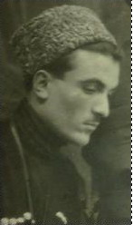

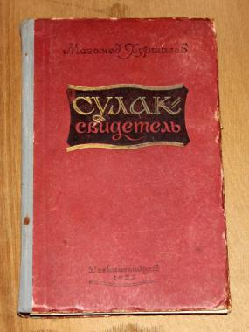

«Сулахъалъ нуг1лъи гьабула» т1ехьалъул к1иабилеб басма. 1955 сон.

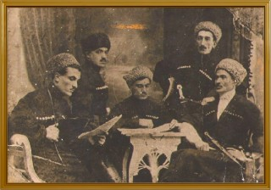



Мух1амад Хуршилов зах1матго унтана ва 1958 соналъ парахалъана.

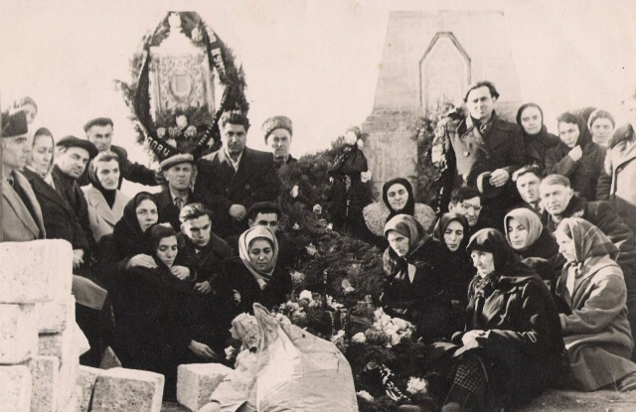

Мух1амад Хуршиловасул хабада.

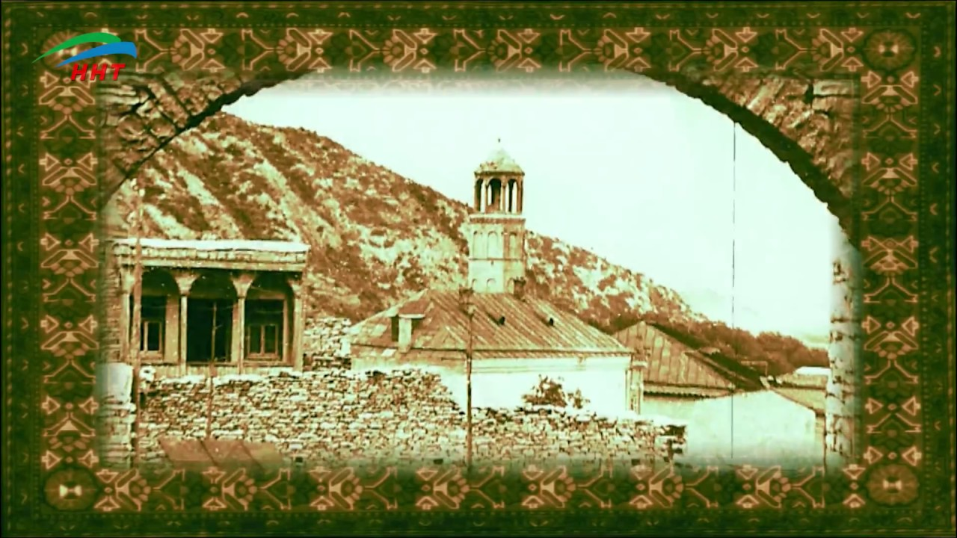

Нек1сияб Ч1ик1аб росдал сипат.

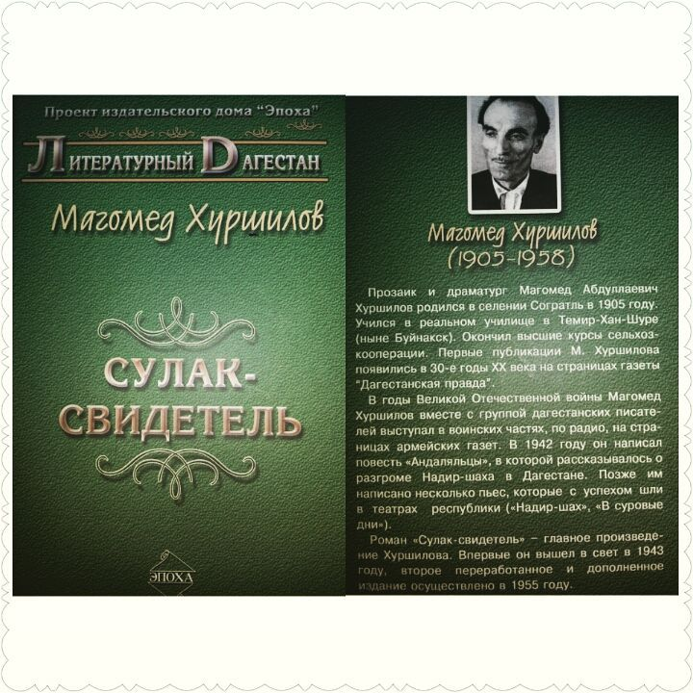

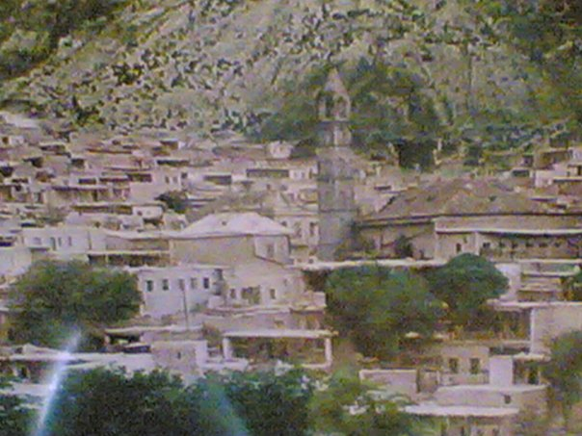

Нек1сияб Ч1ик1аб Сулахъалъул т1инде ккана 1974 соналъ.

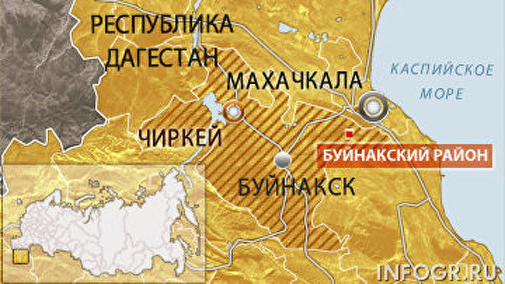

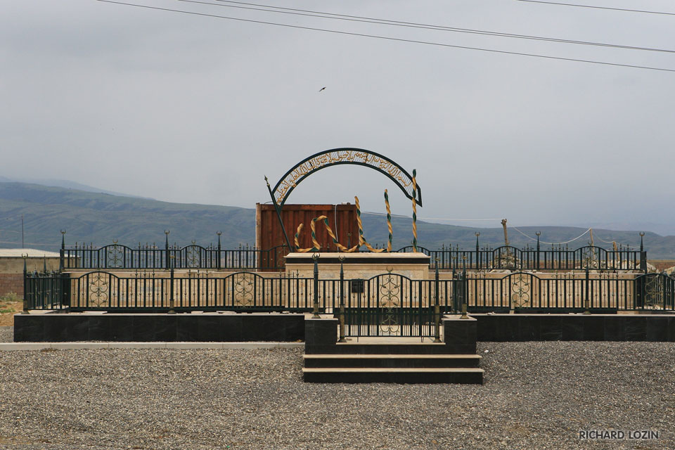

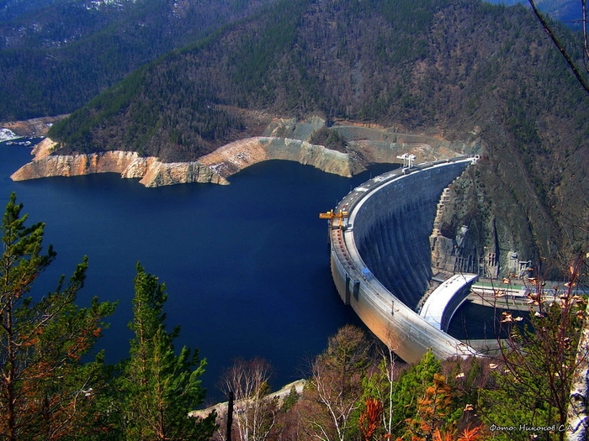

Гьаб ралъдал т1инда буго Нек1сияб Ч1ик1аб. Ч1ик1аб гэсалъул сангар.

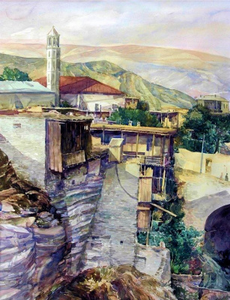

Салават Магомедович Салаватов - График и живописец, иллюстратор книг. Член Союза художников СССР. Заслуженный художник РСФСР. Народный художник Дагестана. Участник ВОВ. Кавалер Ордена Отечественной войны II степени. Кавалер Ордена «Знак Почёта». Проиллюстрировал более 100 книжных изданий различных авторов, включая учебники.  
  
Родился в Дагестане в городе Буйнакске 21 мая 1922 года в семье рабочего-полиграфиста. Учился в школе до 1940 года. В школьные годы С. М. Салаватов посещал студию изобразительного искусства при Доме художественного воспитания детей.

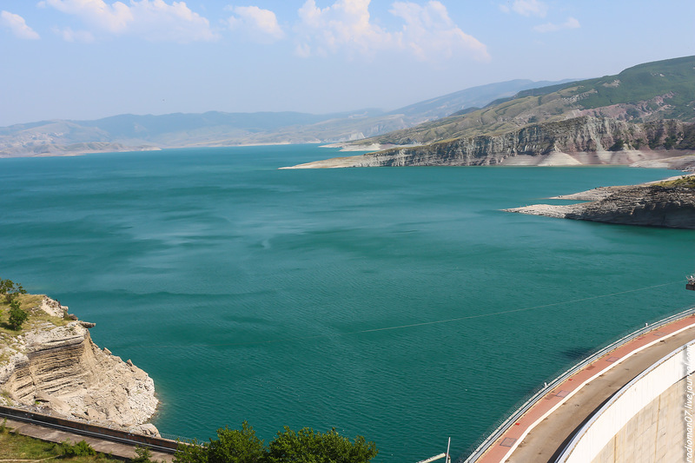

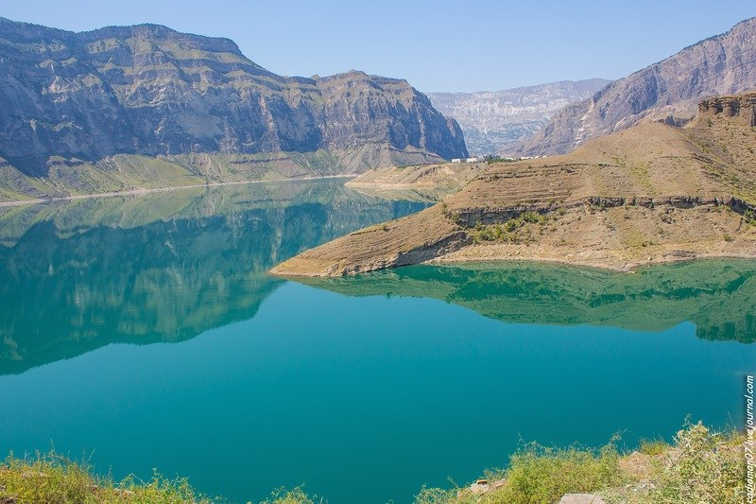

Умумуз бицуна Ч1ик1аб ралъдал т1инда 600 валиясул хобал ругин.